# Вариант 6

## Задача 1

### Построить проекции равностороннего треугольника ABC со стороной BC на прямой MN. Определить углы наклона высоты и плоскости треугольника к плоскостям проекций.

1. Построение высоты треугольника и определение ее натуральной величины

* MN параллельна горизонтальной плоскости проекций, для построения высоты АF используем теорему о частном случае проецирования прямого угла (т.к. высота перпендикулярна основанию треугольника

*Справка: Если одна из сторон прямого угла параллельна какой-либо плоскости, а другая – этой плоскости не перпендикулярна, то на эту плоскость прямой угол проецируется в виде прямого угла*

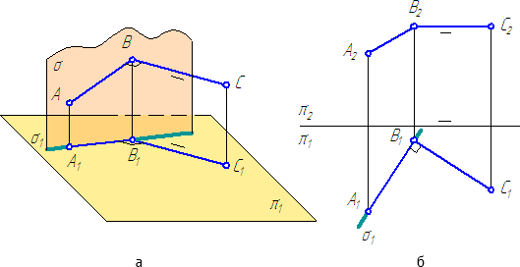

* Натуральную величину высоты находим методом прямоугольного треугольника

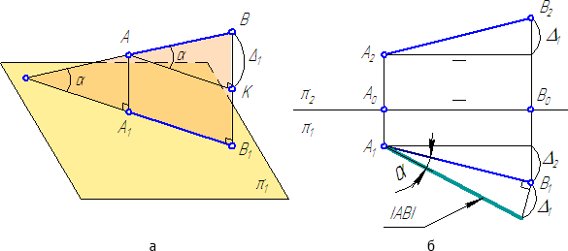*Справка: Истинная величина отрезка может быть найдена как гипотенуза прямоугольного треугольника, одним катетом которого является проекция этого отрезка на плоскость проекций (например, А2В2), а другим – разность координат концов этого отрезка до плоскости (Δ2), в которой ведется построение. Угол между истинной величиной (АВ) и проекцией (А2В2) определяет угол наклона (β) прямой к той плоскости проекций, в которой ведётся построение*

1. Построение величин искомой фигуры:

* отдельно построим треугольник АВF в натуральную величину, АF – высота равностороннего треугольника. Она перпендикулярна основанию ВС, а угол между AF и AB составляет 30 градусов. Откладываем угол при вершине А, а из точки F проводим перпендикуляр. На пересечении получим точку В и натуральную величину FВ
* так как основание ВС лежит на исходной прямой, то оно так же проецируется на горизонтальную плоскость проекций без искажений => откладываем от точки F натуральную величину FВ в одну сторону и FC в другую.
* полученные точки соединяем

1. Определение углов

* углы наклона высоты определяются как как угол наклона между натуральной величиной и соответствующей проекцией

на горизонтальной проекции уже построена н.в. AF, тогда 𝜑1 = ∠(𝐴′𝐹′, 𝐴0𝐹′) угол наклона высоты к 𝜋1

строим н.в. методом прямоугольного треугольника на фронтальной проекции и так же определяем 𝜑2 = ∠(𝐴′′𝐹′′, 𝐴0𝐹′′) – угол наклона высоты к 𝜋2

Для определения углов наклона плоскости фигуры к плоскостям проекций проведем линии наибольшего наклона

Так как MN параллельна горизонтальной плоскости проекций, а АF перпендикулярна к прямой, то угол 𝜓1 наклона плоскости треугольника к горизонтальной плоскости проекций совпадает с уже найденным 𝜑1

Для определения угла наклона к фронтальной плоскости проекций проведем вторую линию наибольшего наклона *l2*:

* строим фронталь f
* по теореме о частном случае проецирования прямого угла строим из точки B прямую, перпендикулярную фронтали – получаем линию наибольшего наклона и строим ее натуральную величину
* тогда искомый угол 𝜓2 – это угол между натуральной величиной линии наибольшего наклона и ее проекцией.